Bases de Datos I
21/09/2020
Apuntes de la clase 21/09
IS-501
José Inestroza
Funcionalidades generales usando SQL
Ejemplos de uso de SLQ SELECT
Generar flotantes aleatorios →
SELECT rand(); se obtiene un valor aleatorio flotante.
Generar un entero a partir de un flotante aleatorio →
SELECT CAST (rand() AS INT) ; de esta forma se obtiene siempre cero dado que los flotantes están entre 0 y 1, sirve solo para castear.
SELECT CAST (rand() * (max – min ) + min AS INT) ;

Generación de fechas →
SELECT NOW(); obtener la fecha completa.
SELECT YEAR(NOW()); obtener solo el año.
SELECT MONTH(NOW()); obtener solo el mes.
SELECT
YEAR(NOW()) AS “Año”;
MONTH(NOW()) AS “Mes”;
DAY(NOW()) AS “Día”;
HOUR(NOW()) AS “Hora”;
MINUTE(NOW()) AS “Minuto”;
SECOND(NOW()) AS “Segundo”;
;

Concatenar →
SELECT CONCAT( “Hola” , “ “, “Mundo”) AS “Cadena de Hola Mundo”;

Generación de SQL mediante SQL →
SELECT CONCAT(“SELECT ” , “Campo1,”, “Campo2,” ,”Campo3,”,”FROM DATABASE.TABLENAME”) as “Query de SQL”;

Ejercicio:
Dentro de una oficina se desea registrar una lista de TODO’s la ual puede ser utilizada por múltiples usuarios a la vez (por entidad relación se puede deducir que se debe usar bases de datos), un usuario puede poseer una o múltiples listas. La alta gerencia desea saber el porcentaje de tareas pendientes y completadas sobre el total de tareas de departamento, empleado y de la gerencia en total. Haga uso de ER para crear su modelado usando MySQL 5.7/MariaDB 10.3 como SGBD.

Herramienta ER → Draw.io
Para la creación de diagramas entidad relación. Los modelos entidad relación deben tener un diagrama entidad relación.

El modelo entidad relación debe tener un diagrama entidad relación y por ultimo se genera o traslada a SQL. El diagrama ayuda a pensar en todas las características, analizar y describir la funcionalidad de cada entidad del programa, su funcionalidad es establecer esas entidades como si fueran objetos donde cada elemento cada ente tiene una cantidad de características y una relación con el resto de elementos que se encuentran en el diagrama , el modelo entidad relación da una idea de que tablas, campos y tipos de datos se haran en esa representación, demás que ya se podrán traducir cada relación a una tabla y por ultimo llegar a SQL para aplicar data manipulation y data definition. Existen simbologías especificas para las entidades, los atributos y las relaciones, los atributos se pueden definir por una llave primaria o una llave compuesta, la llave compuesta es aquella que se compone por un identificador auto incremental junto con e identificador de usuario. Diagrama entidad relación del ejercicio anterior (incompleto)
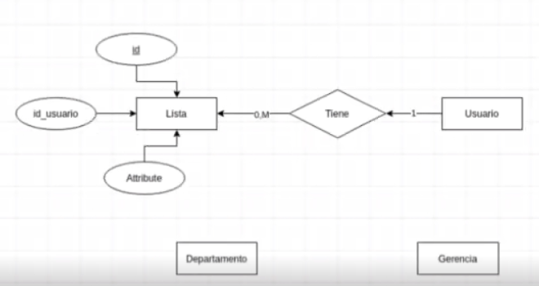
Nomenclatura oficial mencionada en entidad relación
Campos –> Minuscula
Tablas –> Mayuscula
Bases de datos –> Letra capital en mayuscula
Palabras Compuestas –> CamelCase

